人工智能程序设计期末大作业

题 目：乌合之众——群体博弈研究

学 号：20221072060

姓 名：吴玮彤

班 级：电智2202班

分 数：

一(10) | 二(25) | 三(30) | 四(25) | 五(10) | 总分(100)

一、需求分析

有10人进行博弈，当你是其中之一，你要尽力取得高分，你会如何选择？
A. 谨慎（+1）
B. 公正（与选此选项的玩家平分3分）
C. 团结（选此选项的玩家最多时，每人+2分）
D. 智慧（选此选项的玩家最少时，每人+2分）
E. 勇气（若仅有你一人选择此项，+4分）

在乌合之众——群体博弈研究项目中，我们深入挖掘了一个涉及十位玩家的激烈博弈场景。每位玩家都面临着决策，努力追求最高的分数。这不是一道普通的问题，而是一个群体间的精彩较量，其中每个玩家的选择都可能左右整个群体的命运。
提供的五种选择，每个都对应着独特的分数奖励。但这不仅仅是关于得分的问题，更关乎玩家如何在竞争与合作之间权衡。在这场博弈中，新手可能表现得更为保守，而老手可能选择更为激进的策略。随着时间的推移，“版本答案”可能会蜕变，而团结、公正、智慧、谨慎、勇气这五个选择则承载着不同的战略意图。
这不仅仅是对于得分优劣的争夺，更是一场心理与智慧的较量。当有人呼唤团结的时候，玩家会选择相信还是背叛？当大家一致选择某个策略，是否会有人独辟蹊径，持有不同的信念？这个问题引发了对博弈论和群体心理学的深刻思考，我们希望通过这个项目为这一领域的研究提供更为清晰的线索。
因此，本程序的目标是通过仿真模拟，创造一个群体博弈的沙盒环境。通过自由调整参数，我们可以观察不同条件下人们的选择，以及这些选择如何演变和影响整个博弈结果。通过可视化展示，我们将深入了解群体博弈中玩家策略的动态变化，以及这些变化对最终得分的影响。这个程序不仅仅是一个模拟工具，更是对群体行为复杂性的一次探索，期望揭示出博弈场景中的潜在规律和行为模式。

二、关键技术

1. 相关引用模块：

- random：Python的内置模块，用于生成随机数。

- numpy：一个强大的科学计算库，提供了数组对象、矩阵运算等功能。

- matplotlib.pyplot：一个用于绘制图形的库，提供了丰富的图形绘制功能。

- configparser：用于读取和写入配置文件（.ini文件）的库。

2. 主要数据类型：

- 列表（List）：用于存储玩家的得分、每个选项的选择人数、所有玩家的答案等数据。

- 字典（Dict）：用于存储玩家类型和初始策略。

3. 程序流程：

- 从配置文件中读取游戏参数。

- 进入游戏主循环，在每轮游戏中，每个玩家都会做出一个选择，然后根据所有玩家的选择计算每个玩家的得分。

- 在每轮游戏结束后，调整玩家的选择概率。

- 在所有游戏轮数结束后，绘制每个选项随时间变化的概率图，并输出每个玩家的得分、每个选项的选择人数、所有玩家的答案、每个选项的选择概率和所有玩家的平均得分。

4. 主要算法思路：

- 使用随机选择和概率调整的方法模拟玩家的决策过程。

- 使用OTraw函数根据玩家的选择计算得分。

- 使用norm_scheme_adjust函数根据上一轮的结果调整玩家的选择概率。

5. 类或函数说明：

- StrategyParameters类：用于存储策略参数的类。

- Game类：用于模拟游戏的类，包含了初始化游戏参数、游戏主循环、初始化单个游戏的参数、计算得分、绘制概率图等方法。

- main函数：游戏主循环，负责控制游戏的进行。

- init_single_game函数：初始化单个游戏的参数。

- OTRaw函数：根据玩家的选择计算得分。

- graph函数：绘制每个选项随时间变化的概率图。

三、程序源码

class Game:
def __init__(self, config_file):
"""
初始化游戏对象。

参数：
- config_file：配置文件路径

属性：
- NUM_PLAYERS：玩家数量
- NUM_OPTIONS：选项数量
- NUM_EPOCHS：游戏循环次数
- is_communicate：是否允许玩家之间进行通信
- player_types：玩家类型字典
- pList：初始概率列表
- LEARN_RATE_UP：策略学习率（增加）
- LEARN_RATE_DOWN：策略学习率（减少）
- WIS_VALUE：智慧值
- SOLID_VALUE：团结值
- pOption：每个选项随时间变化的概率列表
- pOption0：选项0随时间变化的概率列表
- pOption1：选项1随时间变化的概率列表
- pOption2：选项2随时间变化的概率列表
- pOption3：选项3随时间变化的概率列表
- pOption4：选项4随时间变化的概率列表
- show：游戏展示次数
- avg_score：平均得分列表
- params：策略参数对象
"""
config = configparser.ConfigParser()
config.read(config_file)

# 读取游戏参数
self.NUM_PLAYERS = config.getint('Game', 'NUM_PLAYERS')
self.NUM_OPTIONS = config.getint('Game', 'NUM_OPTIONS')
self.NUM_EPOCHS = config.getint('Game', 'NUM_EPOCHS')
self.is_communicate = config.getboolean('Game', 'is_communicate')

# 读取玩家类型
self.player_types = {
"radicals": config.getint('PlayerTypes', 'radicals'),
"conservative": config.getint('PlayerTypes', 'conservative'),
"neutral": config.getint('PlayerTypes', 'neutral'),
"normal": config.getint('PlayerTypes', 'normal'),
"learner": config.getint('PlayerTypes', 'learner'),
"fun": config.getint('PlayerTypes', 'fun'),
"villain": config.getint('PlayerTypes', 'villain')
}

# 读取初始概率
self.pList = list(map(float, config.get('InitialProbabilities', 'pList').split(',')))

# 读取策略超参数
self.LEARN_RATE_UP = config.getfloat('Strategy', 'LEARN_RATE_UP')
self.LEARN_RATE_DOWN = config.getfloat('Strategy', 'LEARN_RATE_DOWN')
self.WIS_VALUE = config.getfloat('Strategy', 'WIS_VALUE')
self.SOLID_VALUE = config.getfloat('Strategy', 'SOLID_VALUE')

# 存储每个选项随时间变化的概率的列表
self.pOption = []
self.pOption0 = []
self.pOption1 = []
self.pOption2 = []
self.pOption3 = []
self.pOption4 = []

# 计数
self.show = 0
self.avg_score = []

# 参数
self.params = StrategyParameters(config_file)

def main(self):
"""
游戏主循环。
"""
while True: # 游戏主循环
for i in range(self.NUM_EPOCHS): # 游戏循环次数
self.init_single_game()
for norm in range(self.NUM_PLAYERS):
self.normal_scheme["one"] = np.random.choice(self.NUM_OPTIONS, p = self.pList) # 初始策略
ans = self.normal_scheme["one"]
self.ans_list[ans] += 1
self.crowds_ans.append(ans)
self.OTraw(self.ans_list, self.score_list)

if i % (self.NUM_EPOCHS // 100) == 0:
self.show += 1
self.pOption0.append(self.pList[0])
self.pOption1.append(self.pList[1])
self.pOption2.append(self.pList[2])
self.pOption3.append(self.pList[3])
self.pOption4.append(self.pList[4])
self.pOption = [self.pOption0, self.pOption1, self.pOption2, self.pOption3, self.pOption4]
self.avg_score.append(np.mean(self.score_list))
print(i)

# 更新参数
self.params.pList = self.pList
self.params.iter = i
self.params.ans_list = self.ans_list
self.params.crowds_ans = self.crowds_ans
self.params.score_list = self.score_list
self.pList = normal.norm_scheme_adjust(self.params)
break

def init_single_game(self):
"""
初始化单个游戏的参数。
"""
self.normal_scheme = {"one":None} # 初始策略
self.ans_list = [0] * self.NUM_OPTIONS # 每个选项选择的玩家数量
self.crowds_ans= [] # 玩家答案列表
self.score_list = [0] * self.NUM_PLAYERS # 玩家得分列表

def OTraw(self, ans_list, score_list):
"""
根据玩家答案计算每个玩家的得分。

参数：
- ans_list：每个选项选择的玩家数量列表
- score_list：玩家得分列表
"""
self.count_que1 = 0
self.count_que2 = 0
self.fairness_score = 0
self.wisdom_score = 0
self.bravery_score = 0

for anst in ans_list: # 判断是否满足“团结”和“智慧”的条件
if ans_list[2] >= anst:
self.count_que1 += 1
if ans_list[3] <= anst:
self.count_que2 += 1
if self.count_que1 == len(ans_list):
self.fairness_score = 2
if self.count_que2 == len(ans_list):
self.wisdom_score = 2
if ans_list[4] == 1:
self.bravery_score = 4

count = 0
for i in self.crowds_ans:
if i == 0:
score_list[count] = 1
elif i == 1:
if ans_list == 0:
pass
else:
score_list[count] = 3 / ans_list[1]
elif i == 2:
score_list[count] = self.fairness_score
elif i == 3:
score_list[count] = self.wisdom_score
elif i == 4:
score_list[count] = self.bravery_score
count += 1

def graph(self):
"""
绘制每个选项随时间变化的概率图。
"""
X = np.linspace(1, self.show, self.show)
plt.plot(X, self.pOption[0], label = "谨慎")
plt.plot(X, self.pOption[1], label = "公平")
plt.plot(X, self.pOption[2], label = "团结")
plt.plot(X, self.pOption[3], label = "智慧")
plt.plot(X, self.pOption[4], label = "勇气")
plt.ylabel("概率")
plt.legend(loc="upper right")
plt.show()

# normal.py
def norm_scheme_adjust(game_params):
"""根据上一轮的结果调整“常人”玩家的选择概率。"""

ans_list = game_params.ans_list
crowds_ans = game_params.crowds_ans
score_list = game_params.score_list
is_communicate = game_params.is_communicate
iter = game_params.iter
pList = game_params.pList
LEARN_RATE_UP = game_params.LEARN_RATE_UP
LEARN_RATE_DOWN = game_params.LEARN_RATE_DOWN
SOLID_VALUE = game_params.SOLID_VALUE

# 增加选择收益最高选项的概率
if 4 not in ans_list: # 没有人选择“勇气”？冲！
pList[4] = pList[4] * LEARN_RATE_UP
else:
best_option = crowds_ans[score_list.index(max(score_list))]
pList[best_option] *= LEARN_RATE_UP

# 如果当前选项收益最低，降低此选项的概率
worst_option = crowds_ans[score_list.index(min(score_list))]
pList[worst_option] /= LEARN_RATE_DOWN

# 如果“智慧”缺乏，冲！
if ans_list.index(min(ans_list)) == 3 or ans_list[3] == 0:
pList[3] = pList[3] * LEARN_RATE_UP
else:
pList[3] = pList[3] / LEARN_RATE_DOWN

# 如果上一轮“团结”成功，继续增加选择“团结”的概率
if ans_list.index(min(ans_list)) == 2:
pList[2] = pList[3] * LEARN_RATE_UP

# 信息交流
if is_communicate:
# 每过一定轮次，有人呼吁要“团结”！
if iter % 20 == 0:
if ans_list[2] == 0:
pList[2] *= LEARN_RATE_UP # 当有人呼吁“团结”，但上一轮没有人选择“团结”的时候
else: # 正反馈调节
pList[2] = pList[2] * max(ans_list) / ans_list[2] * SOLID_VALUE # 呼吁“团结”时的反应（可以根据需要进行更改，可能会产生意想不到的结果）

#归一化plist
return [i / sum(pList) for i in pList]

四、输出结果

配置文件：
[Game]
NUM_PLAYERS = 10
NUM_OPTIONS = 5
NUM_EPOCHS = 2000
is_communicate = False

[PlayerTypes]
radicals = 0
conservative = 0
neutral = 0
normal = 10
learner = 0
fun = 0
villain = 0

[InitialProbabilities]
pList = 0.25, 0.15, 0.3, 0.15, 0.15

[Strategy]
LEARN_RATE_UP = 1.005
LEARN_RATE_DOWN = 1.005
WIS_VALUE = 1.2
SOLID_VALUE = 0.5

仿真结果：
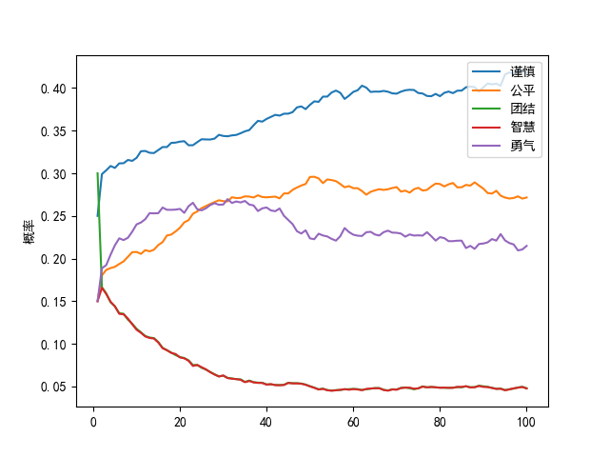

结果分析：
这是默认的一组参数，10个普通人进行2000轮游戏，pList为选项初始概率（即初始策略），改值为对新手玩家进行问卷调查所收集到样本的大致比例。结果显示，在游戏后期，团结和智慧被人们认为收益不高，选择概率低，而谨慎的收益更高。

2.
[Game]
NUM_PLAYERS = 10
NUM_OPTIONS = 5
NUM_EPOCHS = 2000
is_communicate = True

[PlayerTypes]
radicals = 0
conservative = 0
neutral = 0
normal = 10
learner = 0
fun = 0
villain = 0

[InitialProbabilities]
pList = 0.25, 0.15, 0.3, 0.15, 0.15

[Strategy]
LEARN_RATE_UP = 1.005
LEARN_RATE_DOWN = 1.005
WIS_VALUE = 1.2
SOLID_VALUE = 0.5

仿真结果：
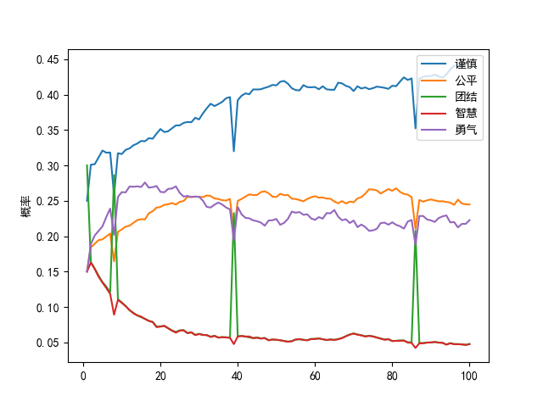

结果分析：
当游戏允许人们进行交流时，程序允许人们“呼吁团结”（这是在真实实验中，QQ群里的真实标签）。尽管在博弈论中，发出无需成本的消息是没有价值的，但是考虑到博弈的文化因素，真实实验中游戏结果的的确确被影响了，因此在常人的策略调整中，呼吁行为能够增加团结的概率。
从结果来看，呼吁这一行为能够有效提升团结的收益和被选择概率，但团结有效期是短暂的。

3.
[Game]
NUM_PLAYERS = 10
NUM_OPTIONS = 5
NUM_EPOCHS = 2000
is_communicate = True

[PlayerTypes]
radicals = 0
conservative = 0
neutral = 0
normal = 10
learner = 0
fun = 0
villain = 0

[InitialProbabilities]
pList = 0.25, 0.15, 0.3, 0.15, 0.15

[Strategy]
LEARN_RATE_UP = 1.005
LEARN_RATE_DOWN = 1.005
WIS_VALUE = 1.2
SOLID_VALUE = 1

仿真结果：
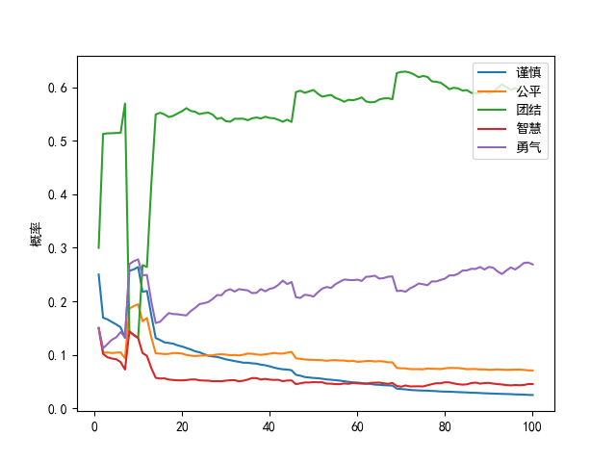
结果分析：
这是一个非常有意思的结果，在我们所进行的上百次真实实验中从未出现过，但却是可解释的。而这次仅仅是在可交流的情况下略微提高了团结的权重，从而使团结的收益变得极高。另外，有意思的是，勇气的被选择概率也略微提升了。
从结果来看，当“呼吁”行为变得更加有效时，个体和群体的平均收益都会显著变高，这印证了“团结就是力量”，但当越多人选择团结时，意味着选择勇气的人会变少，个体很有可能获取更高的分数，同时，数据呈现了明显的锯齿状。这个结果，是否和统治与反动有异曲同工之妙？

五、总结
《乌合之众——群体博弈研究》项目，是一项由一位外校同学倡导的深度探索群体行为的研究项目。自内测启动以来，已经历两年时间，累计进行了700场游戏。每场游戏包含七道随机选择的题目，而本程序专注于模拟其中的第一题。
在项目的数据积累中，我们发现了许多引人深思的现象。新手往往表现出更为保守的选择，而经验老到的玩家则更倾向于激进策略。有趣的是，所谓的“版本答案”似乎会在一定周期内发生变化。此外，我们还观察到新手极少选择“公正”选项，而老手却对其给予高度青睐。这些发现引发了我对玩家选择行为进行更深层次研究的兴趣。
为了深入挖掘这些现象，我计划编写一个仿真程序，通过对人们的选择进行模拟，同时调整题目潜在的平衡性问题。在项目内测后期，由于游玩人数逐渐减少，我还考虑实现人机替代，以便在人数减少的情况下仍能继续研究。
然而，受到高考等因素的影响，这个程序遗憾地未能在原定时间内完成，一直处于搁置状态。目前，该程序仅支持对第一题的模拟，且只有一套共用策略，未区分新手和老手。同时，这套算法的可行性也尚未经过严格的验证。
尽管项目进展未如理想，但这个研究依然有着巨大的潜力。未来，我期望能够完善程序，拓展模拟范围，验证算法的可行性，并将其应用于更广泛的群体行为研究中。

开源代码已经在GitHub上公开，您可以在以下链接找到项目的详细信息和源代码：Motley-Crowd GitHub Repository。

